

Det har blivit tradition för Telge Whisky Sällskap med en årlig Vårutflykt och Programgruppen inbjuder för nästa år TWS-medlemmar och gäster till **Kryssning tur o retur - Helsingfors 6 – 8 juni 2025**.



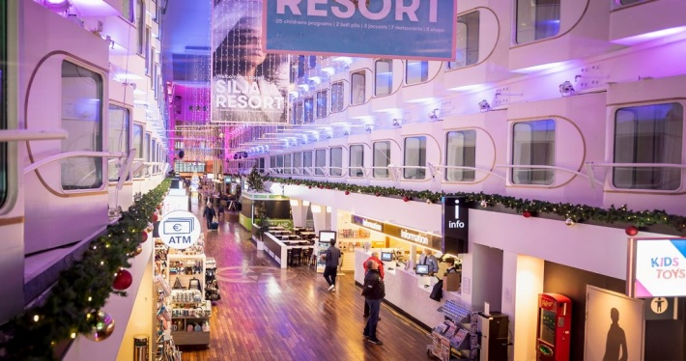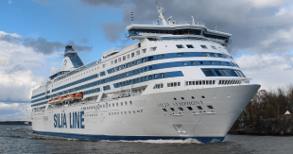

I resan ingår A-hytt med havsutsikt, middagsbuffé, två-rätters gruppmeny samt frukostbuffé.

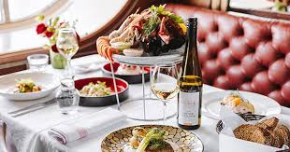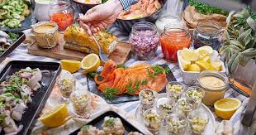

Efter ankomst till Helsingfors har vi whiskyvänner möjlighet att besöka Helsinki Distilling Co.  
 Vill du veta mera klicka <https://hdco.fi/>

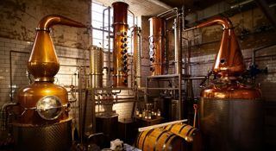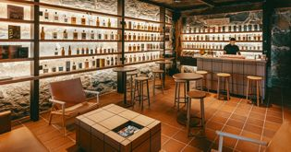

Destilleri

Whisky Cellar



**Intresseanmälan med E-post till** [sten.benje@ekeby-ktv.net](mailto:sten.benje@ekeby-ktv.net) **senast 16 febr. 2025 Priser samt mer detaljerad information finns på nästa sida och vilka uppgifter du måste ange i intresseanmälan.** Sida 1 av 2

**Priser och Information**

**Kryssning: Stockholm – Helsingfors**  
Avgång: Fredag 6 juni kl. 16:45  
Ankomst: Lördag 7 juni kl. 10:30

**Kryssning: Helsingfors – Stockholm**  
Avgång: Lördag 7 alt. 8* juni kl. 17:00  
Ankomst: Söndag 8 alt. 9* juni kl. 10:00  
* alt. för ”hotellkryssare”

**OBS ! Priser för kryssning o hotell är preliminära och sluliga fastställs vid bindande anmälan.**

**Helsinki Distilling Co**  
**- Tour:** Distillery  
**- Whisky Tasting:** Whisky Cellar  
**Pris**: 40 Euro*  
*\* Betalas individuellt vid entrén.* **Transport**: Terminal-Destilleri-Terminal  
- *betalas individuellt vid tur resp. retur.  
 - Uppskattad kostnad cirka 150 k/pers*.

**Destilleri-besöket är valfritt, men om du vill deltaga i Tour och Provning, ska du ange detta i Intresseanmälan.**

* Måltider  
- Middagsbuffé inkl. dryck (utresa)  
- Två-rätters meny exkl. dryck (retur)  
- Frukostbuffé (tur o retur)

**Kryssning K2**A-hytt: 2 pers.  
Måltider *  
Pris: **2.520** kr/pers

**Kryssning K1**A-hytt: 1 pers.  
Måltider *  
Pris: **3.380** kr/pers

**Om du önskar spendera ytterligare en dag i Helsingfors ska du välja Kryssning H1 eller H2**



**Kryssning H2**A-hytt: 2 pers.  
Måltider **  
Hotell: 2 pers.  
Pris: **4.164** kr/pers

** Måltider  
- Middagsbuffé inkl. dryck (utresa)  
- Middagskupong bordsres. i Tavolata (kan även användas för valfri servering; retur)   
- Frukostbuffé (tur o retur)

**Kryssning H1**A-hytt: 1 pers.  
Måltider **  
Hotell: 1 pers.  
Pris: **6.414** kr/pers

**Intresseanmälan**Lite tips vilka uppgifter som erfodras när du skriver intresseanmälan per E-post.  
- **Kryssningspaket**: ange **K1, K2, H1** eller **H2** + **namn** för respektive person.  
- **Whisky-provning**: För provning ange **namn** för respektive person.  
- **Kontakt**: ange **Telefon-nummer** för den som skriver intresseanmälan.  
Har du frågor för denna Inbjudan kan du gärna kontakta:  
**Sten Benje - telefon 070-981 3860** Sida 2 av 2

Page of